需求分析文档

1、项目背景

传统火力发电消耗及污染较高，需升级为更智能化、洁能的发电厂，升级其核心工艺及配套设施。

2、可查看范围（谁能看这个文档）

PM，PL以及负责实现各个模块的Pg。

3、专业术语（名词解释，自己写的缩写和一些较生僻的名字）

Live555框架：是一个开放源代码的、实现了标准流媒体传输协议的多媒体流框架，广泛应用于流媒体服务器和客户端的开发。
FFmpeg库：是一个强大的开源音视频处理库，被广泛应用于音视频的录制、转码、流式传输等众多领域。
RTSP协议：（Real Time Streaming Protocol）即实时流协议，是一种用于控制实时数据（如音频、视频）传输的网络协议。

4、功能描述
4.1、总的功能描述（罗列出C，S端的所有功能）
C端：1.注册，登录 2.权限管理 3.实时大屏显示 4.历史数据查询分析 5.模拟量控制、参数演示 6.警告、故障管理 7.设备管理 8.燃料、物料管理 9.视频监控管理 10.版本更新 11.系统设置 12.日志查看
S端: 1.通信协议搭建 2.SQL封装，建库、表，备份导出，防注入 3.日志封装生产 4.配置管理 5.版本管理 6.后台监控子系统

4.2、具体负责模块的描述:[详细描述]若有界面，可以把界面截图放上来，可以文字描述多写一些
尽量用通俗易懂的语言来描述

- 视频接入与显示：负责接入来自安装在火力发电厂内各个关键位置（如机组附近、锅炉房、燃料存储区等）的摄像头视频流，并在客户端界面上进行实时显示，以便操作人员能够直观地查看现场的实际情况。

- 视频录制与存储：管理视频的录制操作，根据设定的规则（如定时录制、触发事件录制等）对视频进行录制，并将录制的视频存储到指定的存储设备或服务器上，方便后续查阅和分析。

- 视频回放：提供对已录制视频的回放功能，操作人员可以根据需要查看历史视频记录，例如在发生故障或异常情况时，通过回放视频来查找可能的原因和事件发生的过程。

- 视频流管理：对视频流进行管理，包括视频流的带宽控制、编码格式转换等，以适应不同的网络环境和客户端设备的性能要求，确保视频监控的流畅性和稳定性。

5.视频分析：利用一些视频分析技术（如运动检测、目标识别等）对监控视频进行分析，自动检测异常行为或情况，并及时发出警报，提高系统的安全性和智能化水平。

5、负责模块的流程图（绘制并截图）

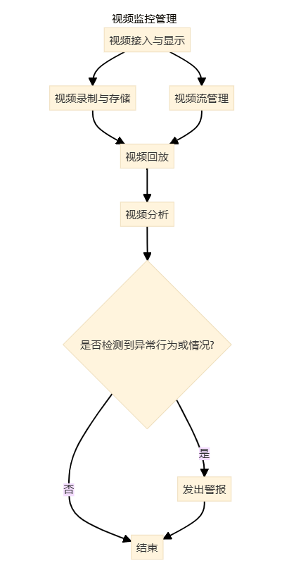

6、负责模块用到的数据库表：[若用到多张表了，可以绘制ER图（表之间的关系图）]
表名、字段名、具体的约束等（二维表格形式罗列）

设备信息表（equipment_info）

列名 | 数据类型 | 说明
id | INT AUTO_INCREMENT | 自增整数，作为表的主键，唯一标识每条设备记录
name | VARCHAR(64) | 设备名称，最多可存储 64 个字符
type | VARCHAR(50) | 设备类型，最多可存储 50 个字符
status | VARCHAR(50) | 设备状态，最多可存储 50 个字符

视频信息表（video_info）

列名 | 数据类型 | 说明
video_id | INT AUTO_INCREMENT | 自增整数，作为表的主键，唯一标识每条视频记录
video_name | VARCHAR(64) | 视频名称，最多可存储 64 个字符
equipment_id | INT | 关联设备信息表（equipment_info）的 id 字段，外键，表明视频所属设备
video_start_time | DATETIME | 视频开始时间
video_end_time | DATETIME | 视频结束时间
video_url | VARCHAR(255) | 视频的 URL 地址，最多可存储 255 个字符
分享

7、UML类图：模块用到的类名、属性、函数等，以及类之间的关系
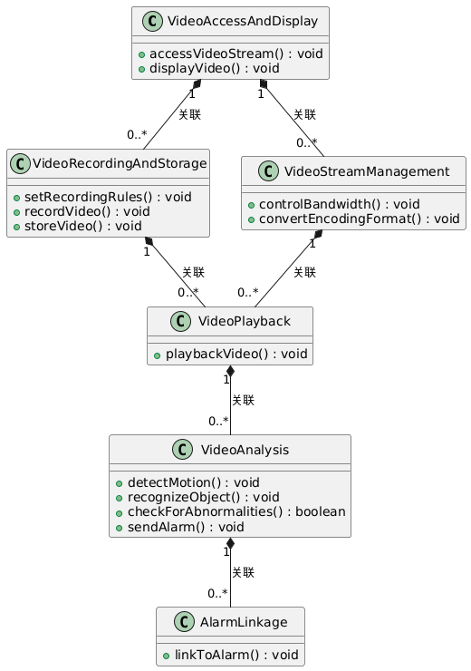

网络通信用到的结构体[私有协议]：

前置结构体
struct Head {
int type；
Int len;
};

//实时播放
enum DeviceStatus {// 设备状态枚举
DEVICE_ONLINE,
DEVICE_OFFLINE,
DEVICE_ERROR
};
struct DeviceInfo {// 设备信息表结构体
int id; // 设备 ID
char type[50]; // 设备类型
char add_date[20]; // 添加日期
DeviceStatus status; // 设备状态
int recorder_id; // 录像机 ID
};
struct VideoInfo {// 视频信息表结构体
int id; // 视频 ID
char start_time[20]; // 开始时间
int duration; // 时长
int device_id; // 关联的设备 ID
char status[20]; // 视频状态
char path[256]; // 视频文件路径
char video_filename[100]; // 视频文件名
};
struct DeviceInfoReq {// 请求查看设备信息
Head head;
int device_id; // 要查看信息的设备 ID
DeviceInfoReq() {
head.type = DEVICE_INFO_REQ;
head.len = sizeof(DeviceInfoReq);
}
};
struct DeviceInfoRes {// 请求查看设备信息响应
Head head;
int status; // 响应状态，0 表示成功，非 0 表示失败
DeviceInfo info; // 设备信息
DeviceInfoRes() {
head.type = DEVICE_INFO_RES;
head.len = sizeof(DeviceInfoRes);
}
};
struct DeviceStatusReq {// 查询设备状态请求
Head head;
int device_id; // 要查询状态的设备 ID
DeviceStatusReq() {
head.type = DEVICE_STATUS_REQ;
head.len = sizeof(DeviceStatusReq);
}
};
struct DeviceStatusRes {// 查询设备状态响应
Head head;
int status; // 响应状态，0 表示成功，非 0 表示失败
int device_id; // 对应查询的设备 ID
DeviceStatus dev_status; // 设备的实际状态
DeviceStatusRes() {
head.type = DEVICE_STATUS_RES;
head.len = sizeof(DeviceStatusRes);
}
};

// 历史回放
struct HisPlayReq//请求结构体
{
Head head;
char name[32]; // 设备名
char time_s[32];
char time_e[32];

HisPlayReq() {
head.type = HisPlay_REQ;
head.len = sizeof(HisPlayReq);
}
};
struct HisPlayRes// 历史回放 相应结构体
{
Head head;
char videoname[32]; // 视频名
char address[64]; // 地址（URL）

HisPlayRes() {
head.type = HisPlay_RES;
head.len = sizeof(HisPlayRes);
}
};
struct HisDevReq//历史回放可用设备请求
{
Head head;

HisDevReq() {
head.type = His_device_REQ;
head.len = sizeof(HisDevReq);
}
};
struct HisDevRes//历史回放可用设备相应
{
Head head;
char name[32]; // 设备名
char status[32]; // 设备状态（'正常', '故障', '维护中'）

HisDevRes() {
head.type = His_device_RES;
head.len = sizeof(HisDevRes);
}
};

以及需要用到的配套结构体
struct ClientInfo {
int client_id; // 客户端ID
string version; // 客户端版本
};

